Anatomie : Appareil locomoteur et tronc CORRECTION

I. Ostéologie

Exercice 1 : Organisation du squelette
Expliquez comment le squelette axial est relié au squelette appendiculaire. Citez les deux ceintures et les os qui les composent.

Exercice 2 : Types d'os et exemples cliniques
Nommer les 5 types d’os et donner un exemple pour chaque type.

II. Arthrologie

Exercice 3 : Classification des articulations
Définissez une articulation, puis complétez le tableau de classification ci-dessous.

Type | Mobilité | Tissu de jonction | Exemples
Synarthrose
Amphiarthrose
Diarthrose (synoviale)

Exercice 4 : Structure d'une diarthrose
4a. Légendez le schéma d'une diarthrose
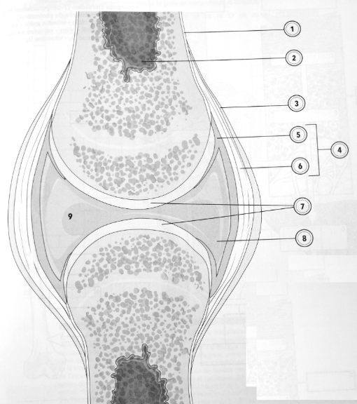

4b. A quelle famille de tissu appartiennent les ligaments et les tendons ? Quelle est la différence entre les deux ? D’après leur composition justifier la cicatrisation très lente de ces tissus.

Exercice 5 : Cas cliniques articulaires
5a. M. T. souffre d'arthrose du genou (gonarthrose). Définir le terme d’arthose ? Expliquez ce qui se passe au niveau de l'articulation, et donnez deux facteurs de risque de cette pathologie.
5b. M. B. a une entorse de la cheville. Une proposition de réponse suggère qu'une entorse correspond à une « rupture de la capsule articulaire ». Est-ce exact ? Donnez la définition correcte, puis classez les entorses selon leur gravité.
5c. M. M. a une luxation de l'épaule. Définissez la luxation. En quoi diffère-t-elle de l'entorse?

III. Le rachis

Exercice 6 : Organisation du rachis
6a. Légendez le schéma du rachis en nommant les cinq régions vertébrales, le nombre de vertèbres dans chaque région, et les quatre courbures physiologiques.
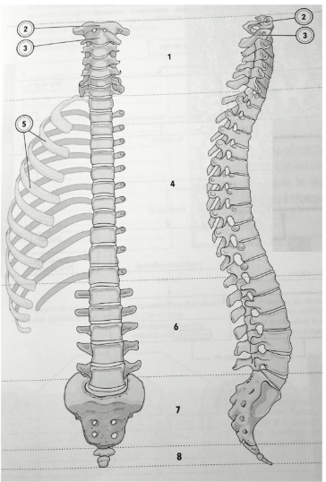

6b. Quelle est la différence entre une lordose (ou cyphose) physiologique et une lordose (ou cyphose) pathologique ? Citez deux déformations pathologiques du rachis et leurs causes principales.

Exercice 7 : Cas clinique : hernie discale et sciatique
Présentation :
Mme V., 52 ans, consulte pour des lombalgies chroniques depuis 6 mois, irradiant dans le membre inférieur droit jusqu'au pied. Elle présente une obésité abdominale (IMC = 36). Une IRM lombaire révèle une hernie discale L5-S1 postéro-latérale droite à l’origine d’une sciatique provoquant ses lombalgies.
7a. Localisez la hernie discale sur un schéma du rachis.
7b. Définissez précisément les termes soulignés dans le cas clinique, en utilisant le vocabulaire anatomique et physiopathologique correct.
7c. Reconstituez la chaîne physiopathologique complète expliquant les lombalgies de Mme V.

IV. Le thorax

Exercice 8 : Ostéologie et organes thoraciques
8a. Quels os composent la cage thoracique ? Expliquez la différence entre vraies côtes, fausses côtes et côtes flottantes.
8b. Quels sont les rôles du diaphragme ?
8c. Listez les organes de la cavité thoracique et précisez leur rôle physiologique principal.

V. Vrai / Faux
Consigne : Indiquez V ou F, puis justifiez en une ou deux phrases. Une réponse sans justification sera notée 0.
1. La synchondrose costale est une diarthrose car les côtes peuvent se mouvoir pendant la respiration.
2. La moelle épinière parcourt toute la colonne vertébrale jusqu'au sacrum.
3. Les ligaments croisés du genou sont des structures intra-articulaires mais extra-synoviales.
4. Une entorse grave (grade III) peut nécessiter une chirurgie, car le ligament est totalement rompu.
5. Le diaphragme laisse passer le nerf phrénique via le hiatus oesophagien

